**COMPONENTE:** TÉCNICAS DE PROGRAMAÇÃO **1º MÓDULO**

**TURMA:**  MANHÃ  NOITE

**NOME PROFESSOR:** Áquila Pas

**NOME: DATA:**

Leia os exercícios com atenção e desenvolva-os no Dev C++ e no caderno.

**LISTA C**

1. Escreva um programa que leia 3 números inteiros e calcule a soma, média e produto.

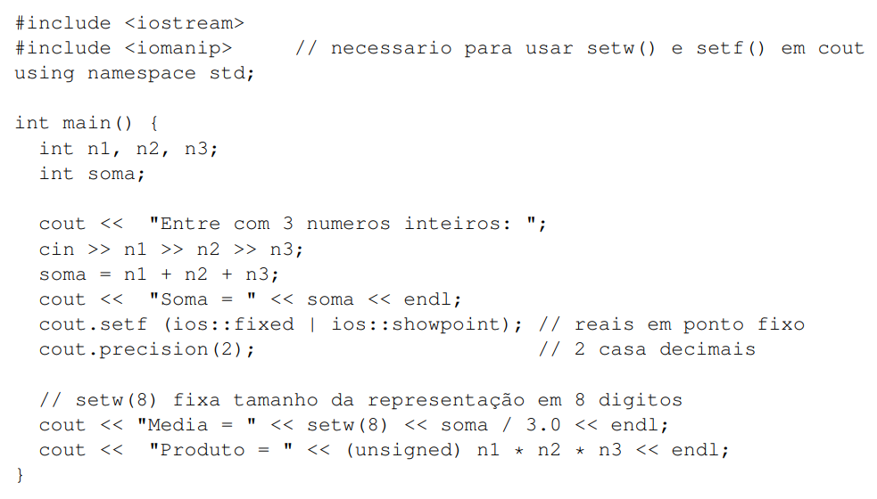

1. Dados quatro números distintos, desenvolver um algoritmo que determine e imprima a soma dos três menores.

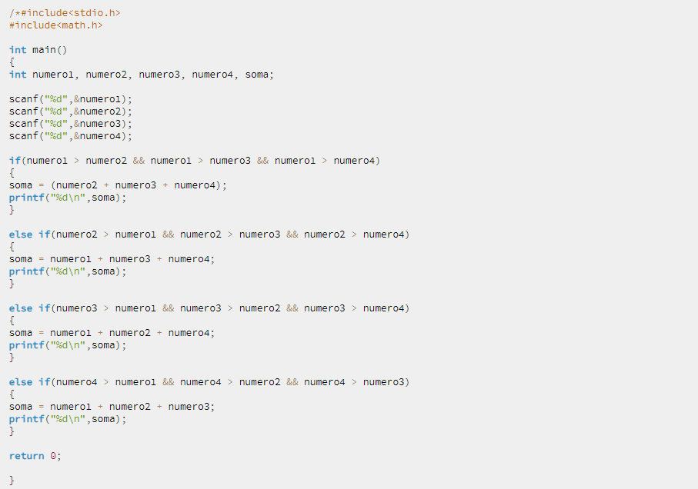

1. Fazer um algoritmo que calcule e imprima o salário reajustado de um funcionário de acordo com as seguintes regras:  
   • Salário de até R$300,00 reajuste de 50%;  
   • Salário maiores que R$300,00 reajuste de 30%;

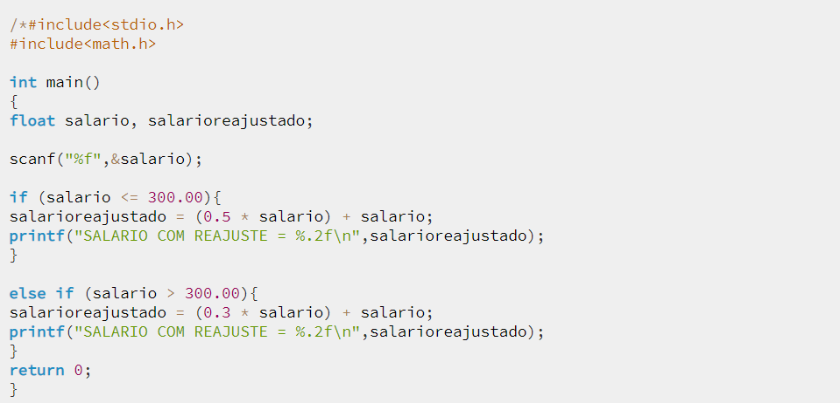

**Desafio:**

Números palíndromos são aqueles que escritos da direita para a esquerda ou da esquerda para a direita tem o mesmo valor.

Ex.: 929, 44, 97379. Fazer um algoritmo que dado um número de 5 dígitos; calcular e escrever se este número é palíndromo.

O que é um número palíndromo?

